Elasticiteitsmodulus met Vernier
- PO HV4/5
- 150 min

Inleiding
Als je een constructie bouwt, bijvoorbeeld een huis of een brug, dan moet die niet alleen sterk genoeg zijn, ook mag de constructie niet teveel doorbuigen. Stel je eens voor dat je op een brug loopt die heel ver doorbuigt; hij kan dan wel sterk genoeg zijn, maar het voelt toch niet fijn. Of je ligt in een bed dat helemaal doorbuigt, dat slaapt ook niet zo lekker. Heel vaak is niet de sterkte van een bouwmateriaal maatgevend, maar de buigstijfheid.

Oriëntatie

Onderzoeksvraag
Hoe groot is de elasticiteitsmodulus van verschillende materialen?
Theorie
De buigstijfheid van een ligger of balk is van twee factoren afhankelijk:
- de elasticiteitsmodulus $E$: is een materiaaleigenschap. Van veel materialen kun je de elasticiteitsmodulus vinden in Binas tabellen 8, 9 en 10.
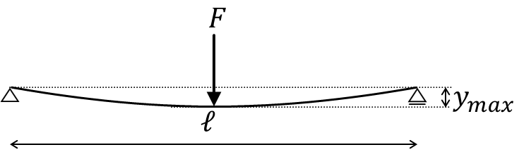
- het traagheidsmoment $I:$ wordt bepaald door de geometrie van de doorsnede van je balk. Die ga je hier niet onderzoeken. Hieronder staat hoe je hem bepaalt.
figuur 1 Ligger met in het midden een belasting

Als je op een balk of ligger in het midden een kracht uitoefent (figuur 1), dan geldt voor de doorbuiging $y_{max}$ in het midden:
$$y_{max}=\frac{Fl^{3}}{48EI}$$ | (1)
hierin is: $y_{max}$ de maximale doorbuiging in het midden van de balk in m
$F$ het gewicht in het midden van de balk in N
$l$ de lengte van de balk in m
$E$ de elasticiteitsmodulus van het materiaal in Nm⁻²
$I$ het traagheidsmoment van de balk in m⁴
figuur 2 Doorsnede van een ligger
De vorm van de doorsnede van de balk bepaalt het traagheidsmoment $I$:
$I=\frac{1}{12}bh³$ | (2)
hierin is: b de breedte
h de hoogte (zie figuur 2)

De buigstijfheid is het product van de elasticiteitsmodulus en het traagheidsmoment: $EI.$

Vraag 1: Herleid vergelijking (1) naar: $E=$ ………
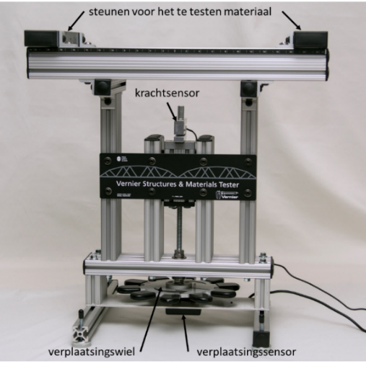
figuur 3 De Vernier STructures & Materials Tester
Benodigdheden
- Vernier Structures & Materials Tester, figuur 3
- een belastingsplaatje en M*-koppelstuk, figuur 4
- 7 strips van verschillende materialen
- interface + Coach 7 of LoggerPro
- schuifmaat
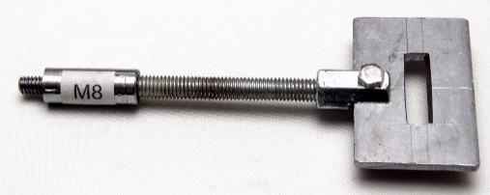
figuur 4 Belastingsplaatje met M8-koppelstuk

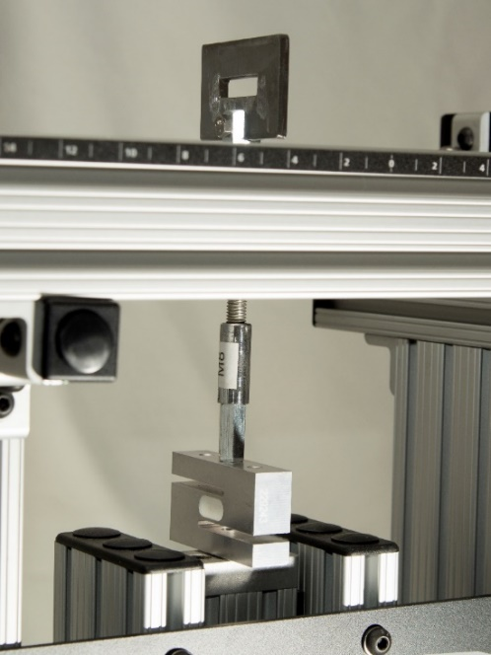
figuur 5 Belastingsplaatje en M8-koppelstuk aan de krachtsensor

Aanpak
- Bevestig het belastingsplaatje (figuur 4) met het koppelstuk aan de krachtsensor, zie figuur 5.
In de figuren 6 kun je zien hoe het te testen materiaal in de VS&MT moet worden “bevestigd”.
- Om de kracht- en verplaatsingssensor uit te kunnen lezen zijn verschillende interfaces en softwarepakketten beschikbaar. Vraag aan je docent welke interface en welk softwarepakket bij jullie op school wordt gebruikt.
Vraag je docent en/of TOA indien nodig om hulp bij het aansluiten van de VS&MT en om uitleg bij het te gebruiken softwarepakket.
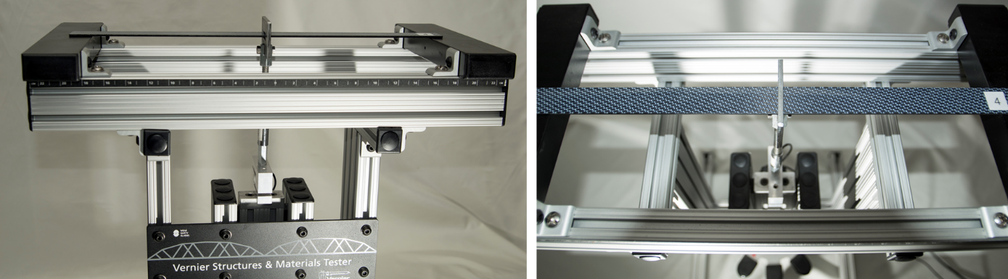
figuur 6 Teststrip in VS&MT

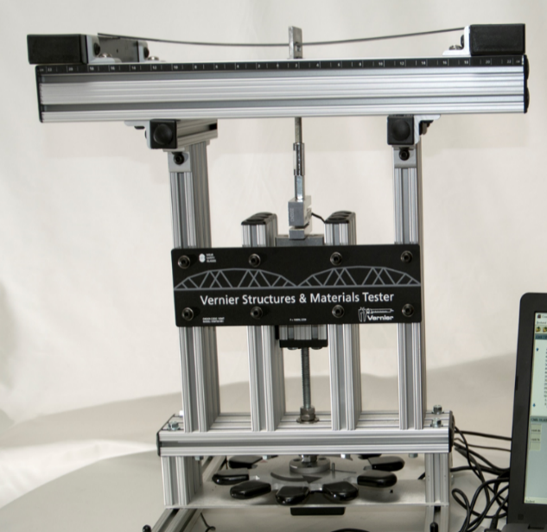
- Door het verplaatsingswiel in de richting van de pijl te draaien, trek je het belastingsplaatje naar beneden, zie figuur 7.
figuur 7 Teststip ongeveer 1 cm doorgebogen
Omdat het belastingsplaatje gekoppeld is aan de krachtsensor meet je tegelijkertijd de kracht F.
Aan het verplaatsingswiel zit een verplaatsings-sensor die de verplaatsing y_{max} meet.

Draai de krachtsensor maximaal 1 cm omlaag.

Vraag 2: Waarom moet je de teststrip niet te ver laten doorbuigen?

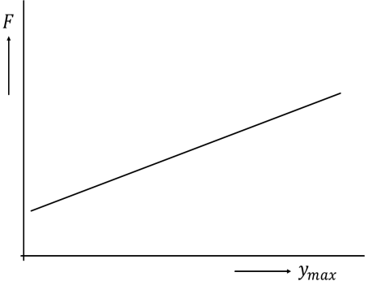
figuur 8 ($F,y_{max}$)-diagram
- Met de door de sensoren geproduceerde metingen
kun je een ($F,y_{max⁡}$)-diagram maken, zie figuur 8.
Het ($F,y_{max⁡}$)-diagram gebruik je bij het bepalen
van de elasticiteitsmodulus E.

Uitvoering
- Meet van elke strip de afmetingen van de doorsnede. Dit doe je het beste met een schuifmaat.
- Meet nauwkeurig de afstand $l$ tussen de steunen van de VS&MT (figuur 3).
- “Monteer” nu de eerste teststrip in de VS&MT (figuur 6).
- Draai het verplaatsingswiel nu zover omlaag dat het belastingsplaatje de teststrip net raakt.
- Start de meting.
- Beëindig de meting als de teststrip ongeveer 1 cm is doorgebogen.
- Haal uit het ($F,y_{max⁡}$)-diagram de benodigde gegevens.
- Herhaal de meting.
- Doe hetzelfde voor elke strip.
Vraag 3: Hoe vaak ga je bij elke teststrip de meting herhalen? Leg uit.

Verwerking
- Verwerk je meetresultaten in duidelijke tabellen.
- Bepaal van het materiaal van elke teststrip de elasticiteitsmodulus E.
Vraag 4: Kun je met behulp van Binas van elke teststrip het materiaal bepalen? Welke materialen zijn het?
Vraag 5: Zijn met het oog op een zo groot mogelijke buigstijfheid de teststrips op de meest efficiënte manier belast? Kan het anders/beter?
Conclusie
- Geef antwoord op de onderzoeksvraag.
- Maak een verslag waarin je een overzicht geeft van je meetresultaten, de resultaatverwerking, de beantwoording van de vragen in de tekst.
- Een foutenanalyse hoort natuurlijk ook in het verslag.
Evaluatie
Geef aan welke problemen je tegenkwam en hoe je die hebt opgelost.
Welke verbeteringen zijn er mogelijk in de uitvoering?

